令和６年８月３０日
報道機関 御中


「蜜桃」・「蜜姫」キャンペーン抽選会の開催について

いつも大変お世話になっております。９月６日（金）のＪＡふくしま未来の行事予定です。ぜひ取材して頂きたくよろしくお願い致します。

日付 | 時間 | 内容 | 場所 | 備考
6日 | 9：00 | ＪＡふくしま未来伊達地区本部  蜜桃・蜜姫キャンペーン抽選会 | ＪＡふくしま未来伊達地区本部  ３階大会議室  （伊達市保原町七丁目33-3） | ※１

（※１）当ＪＡブランド桃で糖度１５度以上の「伊達の蜜桃『匠の思い』「伊達の蜜桃」並びに、糖度１３度以上の「伊達の蜜桃」の販売にあたり、商品へ応募はがきを封入し、購入いただいたことへの感謝の意を込めた消費者還元を通じて、ＪＡ農産物のファンづくりと、更なる消費拡大を目指すことを目的として開催します。詳細は以下の通りです。

- 応募対象商品
伊達の蜜桃「匠の思い」、伊達の蜜桃２ｋｇ箱、伊達の蜜桃２ヶ入パック
伊達の蜜姫３ｋｇ箱、伊達の蜜姫２ｋｇ箱、伊達の蜜姫２ヶ入パック
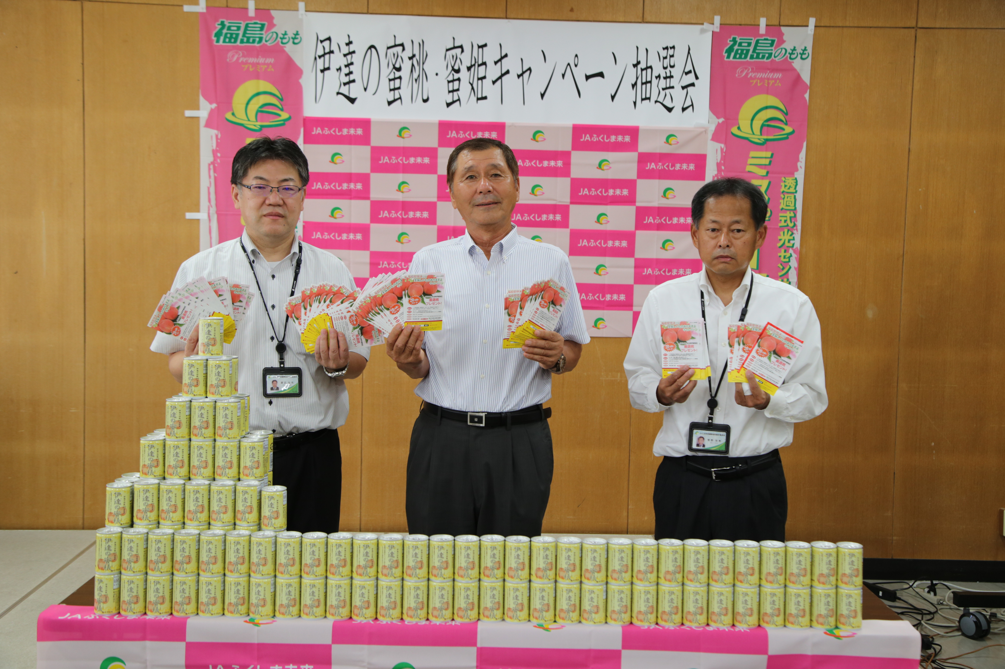
- 応募はがき受付期間
販売開始から８月３１日まで（当日消印有効）

３．応募総数（8/26現在）
蜜桃・蜜姫 ２，２６４件
匠の思い ２５５件
合計 ２，５１９件
※昨年の抽選会の様子
４．プレゼント内容
蜜桃・蜜姫購入者 極晩生桃「さくら白桃特秀１５玉」 ２０人
伊達の蜜桃ジュース１０本セット ２５人
匠の思い 伊達の蜜桃ジュース１０セット ２０人 計６５人

詳細につきましては、当ＪＡ伊達地区営農経済課（TEL：０２４－５７５－０１１３）までお問合せ下さい。
【文書発信：ＪＡふくしま未来改革推進部広報課】
ＴＥＬ：024-573-7121 ＦＡＸ：024-529-6638

